1. **Utilización del métiodo help:**
2. Documentación del archivo ‘ArticuloOne’ en la clase ‘Articulo’

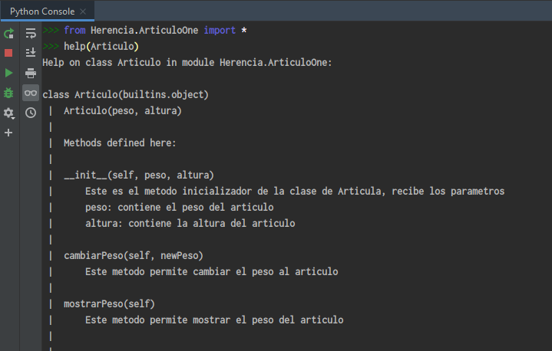

1. Documentación del archivo ‘ElectrodomesticoOne’ en la clase Electrodomestico

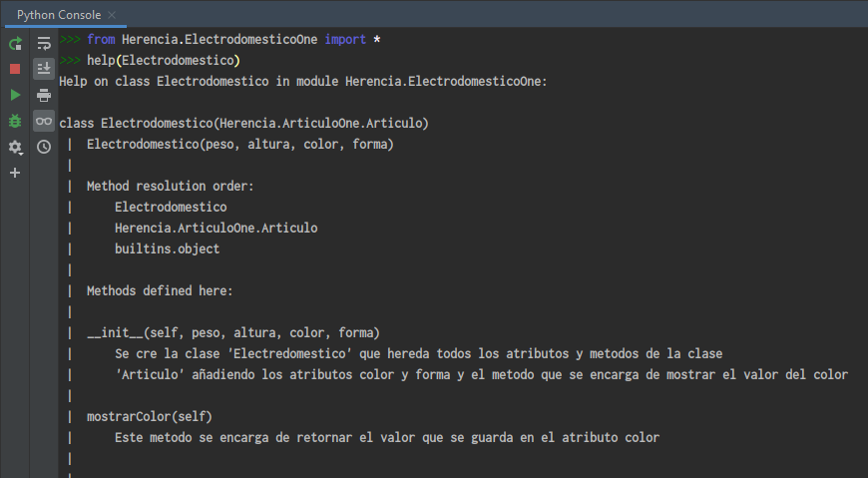

1. Documentación del archivo ‘NeveraOne’ en la clase Nevera

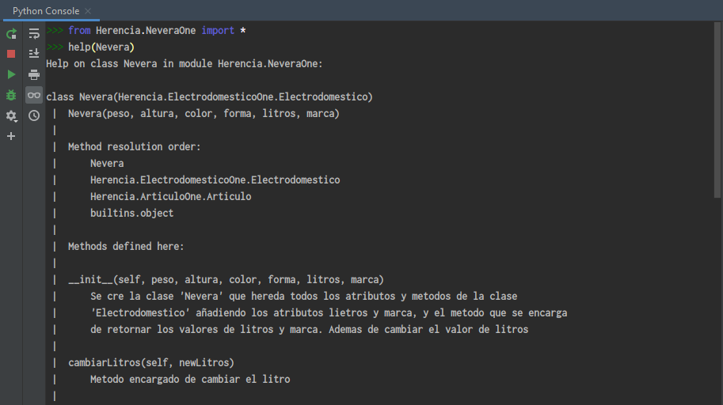 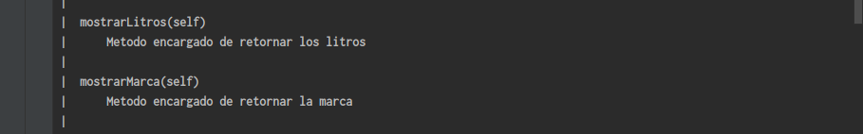

1. **Creacion de los archivos rst:**
2. Clase Articulo

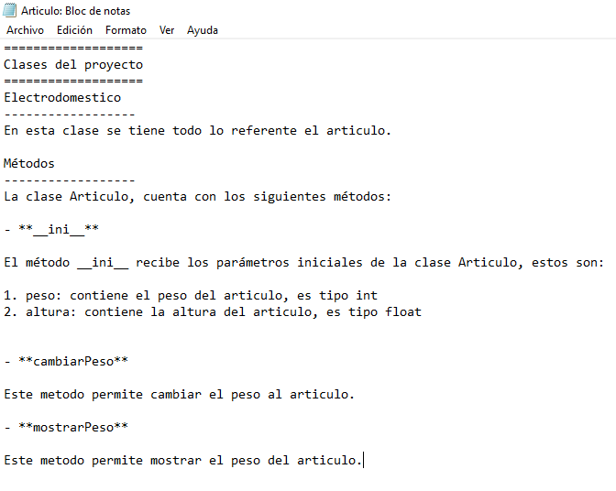

1. Clase Electrodomestico

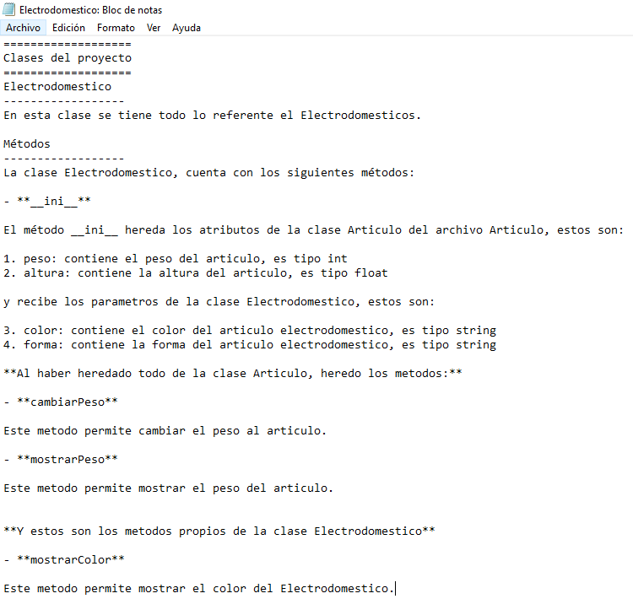

1. Clase Nevera

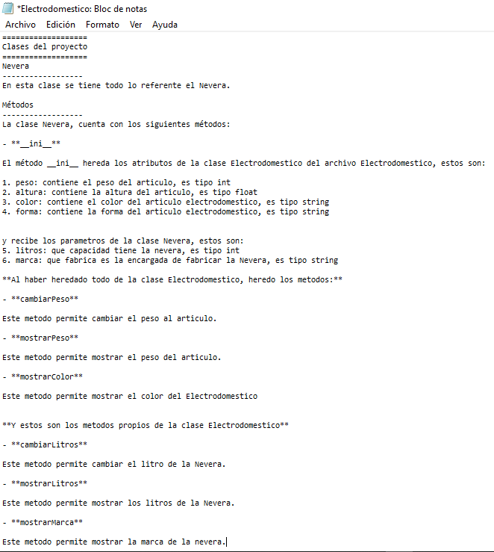

1. **Creacion de los archivos rst:**
   1. Instalacion de sphinix

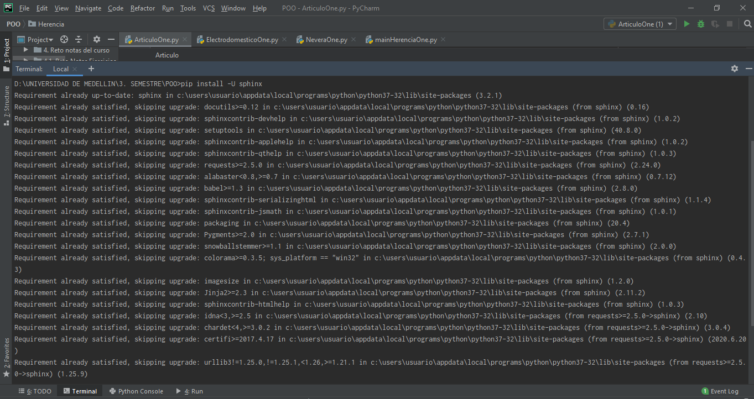

* 1. Creacion del proyecto

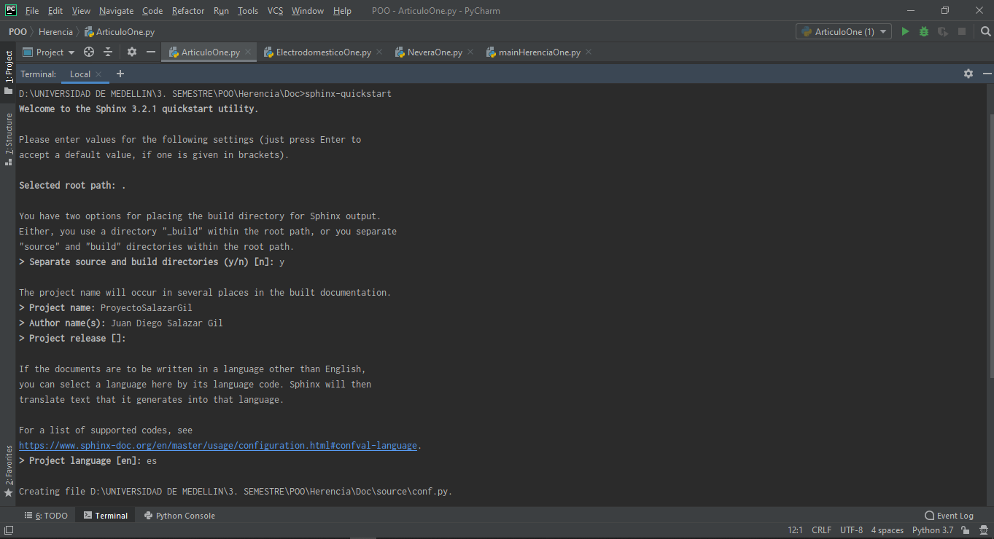 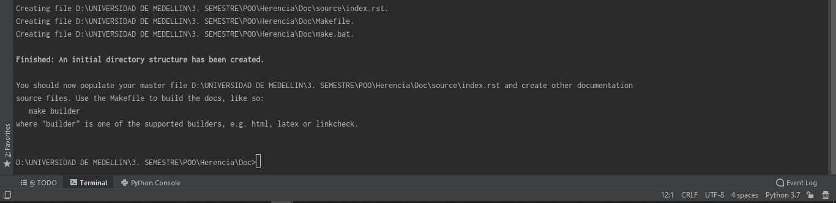

* 1. Creacion de los archivos html

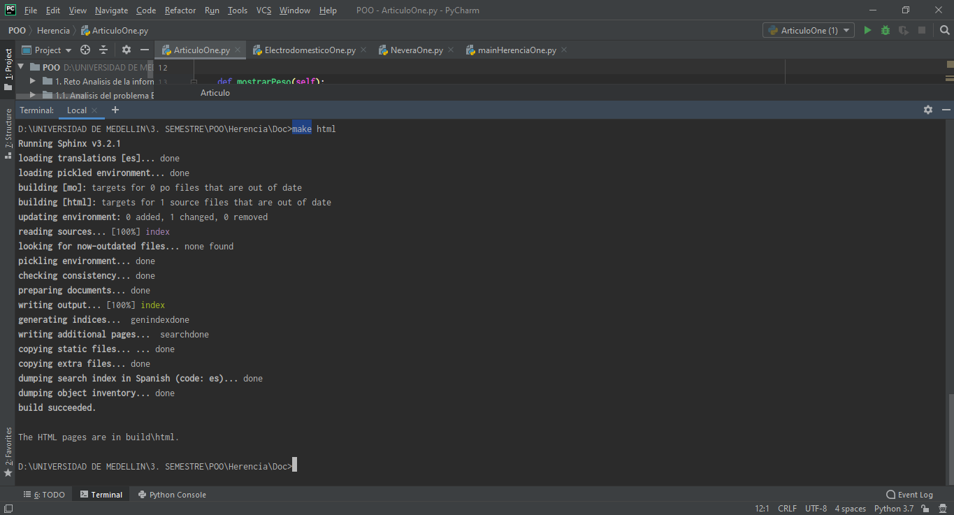

1. Resultados de html

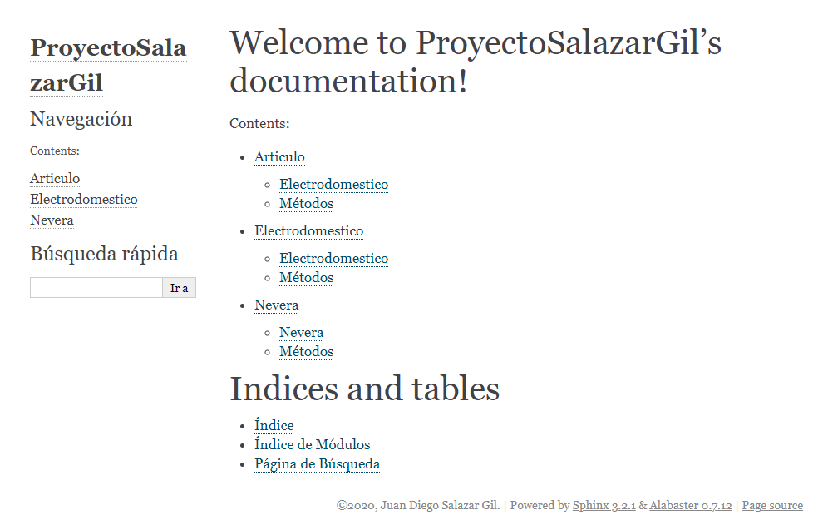

* **Articulo**

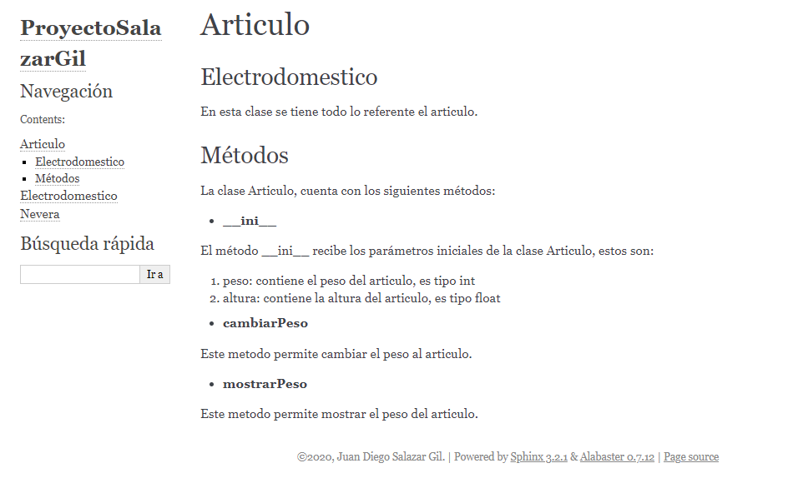

* **Electrodomestico**

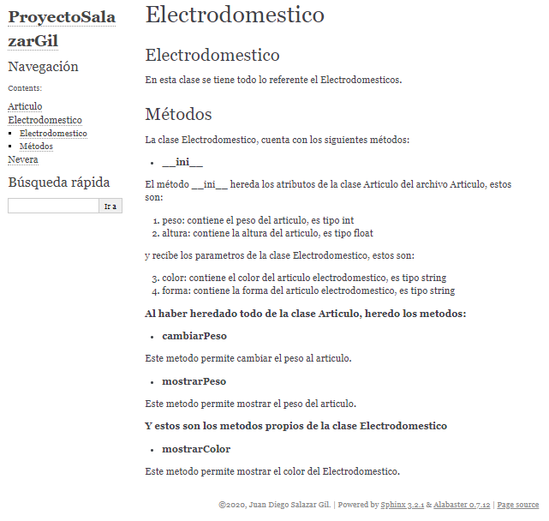

* **Nevera**

